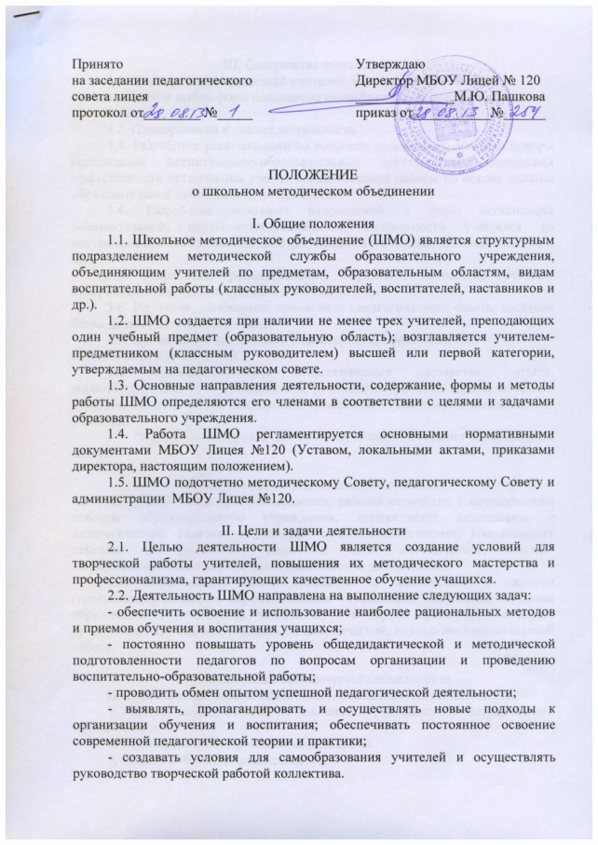

III. Содержание деятельности
3.1. Диагностика затруднений учителей, воспитателей, классных руководителей и выбор форм повышения квалификации на основе анализа потребностей.
3.2. Планирование и анализ деятельности.
3.3. Разработка рекомендаций по вопросам содержания, методов и форм организации воспитательно-образовательной деятельности; повышения эффективности организации учебно-воспитательной работы на основе анализа образовательной деятельности по предметам.
3.4. Разработка основных направлений и форм активизации познавательной, научно-исследовательской деятельности учащихся во внеурочное время (олимпиады, смотры, предметные недели, аукционы знаний и др.).
3.5. Разработка, рецензирование, первичная экспертиза учебных программ, методических пособий, технологий и др.
3.6. Изучение, обобщение, пропаганда педагогического опыта, создание банка данных актуального опыта.
3.7. Организация диагностики (мониторинга) эффективности деятельности членов ШМО.
3.8. Совершенствование педагогического мастерства учителя, воспитателя, классного руководителя, руководство работой школы молодого педагога, педагогической мастерской, временными творческими коллективами учителей.
3.9. Разработка материала для промежуточной аттестации в переводных классах.

IV. Структура и организация деятельности
4.1. ШМО в лице его руководителя, работая совместно с методическим советом образовательного учреждения, осуществляет взаимосвязь с педагогическим советом, директором и его заместителями, координирует действия по реализации целей и задач методической, опытно-экспериментальной и научно-исследовательской деятельности.
4.2. Свою работу ШМО организует в соответствии с планами (программами развития) образовательного учреждения, Управления по делам образования г. Челябинска, ЧИППКРО, и других организаций с целью привлечения научного потенциала к методической, научно-исследовательской работе.

V. Документация методического объединения
Для организации работы ШМО необходимы следующие документы:
1. Приказ о назначении на должность руководителя методического объединения.
2. Положение о методическом объединении.
3. Анализ работы за прошедший год.
4. Тема методической работы, приоритетные направления и задачи на новый учебный год.
5. План работы ШМО на текущий учебный год.
6. Банк данных об учителях МО: количественный и качественный состав (возраст, образование, специальность, преподаваемый предмет, общий стаж и педагогический, квалификационная категория, награды, звание, домашний телефон).
7. Сведения о темах самообразования учителей ШМО.
8.График проведения совещаний, конференций, семинаров, круглых столов, творческих отчётов, деловых игр и т.д. в ШМО).
9. Перспективный план повышения квалификации учителей ШМО.
10. График повышения квалификации учителей ШМО на текущий год.
11. График проведения открытых уроков и внеклассных мероприятий по предмету учителями ШМО.
12. Сведения о профессиональных потребностях учителей ШМО.
13. Информация об учебных программах и их учебно-методическом обеспечении по предмету.
14. План работы с молодыми и вновь прибывшими специалистами в ШМО.
15. План проведения предметной недели.
16. Материалы по внутришкольному контролю (информационные и аналитические справки, диагностика).
17. Протоколы заседаний ШМО.

VI. Права методического объединения
Методическое объединение имеет право:
- вносить предложения руководству лицея по распределению учебной нагрузки по предмету при тарификации, оплате труда педагогических сотрудников за заведование учебными кабинетами,
- вносить предложения руководству школы по организации углублённого изучения предметов в отдельных классах,
- выдвигать предложения по улучшению образовательного процесса в лицее, корректировке программы развития лицея;
- ставить вопрос о публикации материалов о передовом педагогическом опыте, накопленном в методическом объединении;
- ставить вопрос перед администрацией лицея о поощрении учителей ШМО за активное участие в инновационной деятельности.

VII. Обязанности членов методического объединения
Каждый учитель должен являться членом одного из методических объединений.
Обязанности членов ШМО
- участвовать в заседаниях методического объединения, практических семинарах и т. д.;
- стремиться к повышению уровня профессионального мастерства;
- знать тенденции развития методики преподавания предмета;
- владеть основами самоанализа педагогической деятельности.

VIII. Контроль деятельности методического объединения
Контроль деятельности методических объединений осуществляется директором МБОУ Лицея №120, его заместителями по учебно-воспитательной и научно-методической работе в соответствии с планами методической работы лицея и внутришкольного контроля, утверждаемыми руководителем образовательной организации.

